Escuela de Comercio Nº 1 “Prof. José Antonio Casas” – Jujuy
2021 - “Año del Bicentenario del Día Grande de Jujuy”
TRABAJO PRÁCTICO N°10
ARTES VISUALES - 1ros años

Docentes: Prof. Mariela Alvarado y Prof. Ángela Vilca
TEMA: LAS TEXTURAS y SUS POSIBILIDADES EXPRESIVAS

CONCEPTOS:
LA TEXTURA es la cualidad que presenta la superficie de las cosas
Como elemento plástico puede enriquecer la expresividad de un plano o ser el elemento configurador de una composición.
TIPOS DE TEXTURA
En las obras visuales existen dos tipos de textura: la táctil y la visual.

TEXTURA TÁCTIL
La textura táctil es aquella que se percibe mediante el tacto y la visión, al tocar y observar la superficie de los objetos.
Se comprueba así que estos tienen relieve y que pueden ser suaves o rugosos. Cada materia tiene una textura diferente.

TEXTURA VISUAL

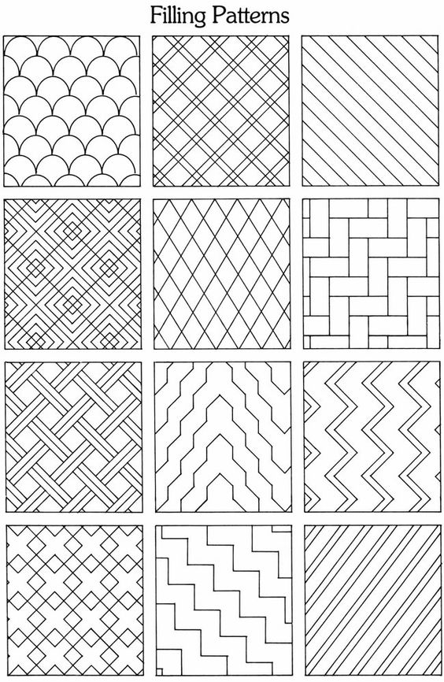
La textura visual es la representación por medios gráficos, como pintura, dibujo o fotografía, de las texturas táctiles. Por ello, las percibimos únicamente de manera visual.

ACTIVIDAD:
- En la hoja número seis con el formato habitual elige libremente el dibujo de una silueta que abarque toda la hoja
- Utiliza diversos procedimientos para darle texturas visual y táctil a partir de materiales de pintura y dibujo: raspado, transparencia, estarcido, estampación, etc.
- Usa tu imaginación e inventiva para obtener las texturas utilizando herramientas y materiales a elección.

